Семинар Тимура Асланова

«Секреты и техники написания эффективных PR-текстов»

экспресс-курс копирайтинга для пиарщиков

15 апреля в Москве при информационной поддержке Гильдии маркетологов.

Для кого семинар:
- PR-менеджеры
- Пресс-секретари
- Руководители и сотрудники пресс-служб
- Начальники пиар-отделов
- Сотрудники пиар-агентств
- Помощники руководителей
- Руководители компаний малого бизнеса

О чем поговорим на семинаре:
- На семинаре мы предложим четкую систему работы со всеми видами текстов, с которыми сталкиваются пиарщики во время своей работы, расскажем специфику каждого вида текста, их отличия и дадим технику написания каждого вида текстов. поговорим о наиболее часто встречающихся ошибках и как их избежать. Мы предложим техники работы, сильно облегчающие жизнь каждого, кто пишет тексты, шаблоны и пошаговые методики. Объясним, чем плохие PR-тексты отличаются от хороших. И разберем несколько конкретных текстов участников семинара.

На семинаре вы научитесь:
- понимать цели и задачи каждого вида пиар-текстов и стратегии их написания,
- легко и быстро создавать такие тексты,
- исправлять кривые тексты своих сотрудников и коллег,
- понимать, что нужно вашей аудитории
- комплексно представлять себе систему копирайтинга и стратегию написания текстов для компании
- избегать наиболее распространенных ошибок
- писать эффективные тексты

Основные темы семинара:

- роль текстов в пиар-коммуникациях
- виды PR-текстов
- специфика каждого вида текстов и техника их написания
- подготовка к написанию пиар-текстов – работа с источниками
- техники захвата и удержания внимания читателя
- как работать с информационными поводами
- как оценить эффективность пиар-текстов
- настройка на целевую аудиторию
- заголовки пиар-текстов
- провокации в пиар-текстах
- нью-медиа и особенности коммуникаций в 21 веке
- правильное оформление пиар-текстов
- русский язык как инструмент копирайтера
- наиболее распространенные ошибки в пиар-текстах и как их избежать
- язык и стиль пиар-текстов
- техники и приемы создания эффективных текстов

АВТОР И ВЕДУЩИЙ СЕМИНАРА – ТИМУР АСЛАНОВ
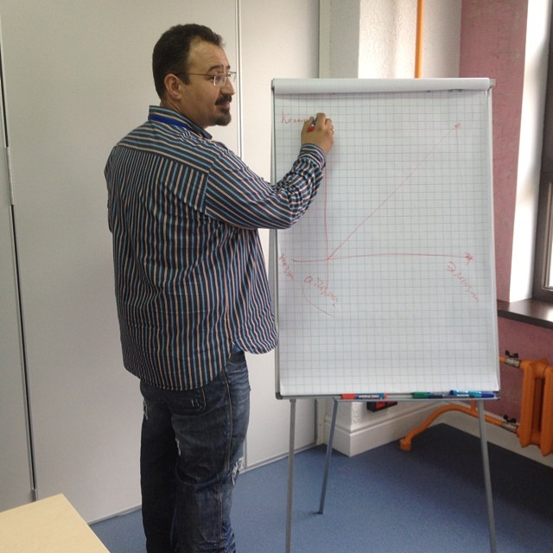
- основатель издательского дома «Имидж-Медиа»
- главный редактор журнала «Пресс-служба»
- председатель жюри ежегодного профессионального конкурса «Пресс-служба года»
- автор книги «Арифметика продаж» (издательство «Манн, Иванов, Фербер»)
- 22 года работы в медиа и PR-структурах
- член Гильдии Маркетологов

Мы рекомендуем посещать семинар нескольким представителям одной компании: руководитель и пиар-менеджер, начальник пиар-отдела и сотрудники и т.д., что позволит быстро и эффективно внедрить новые подходы к написанию PR-текстов в вашей организации.

Зарегистрироваться на семинар можно на сайте:
http://prtext2015.image-media.ru/
Или по телефону +7 (495) 540-52-76

